**Сушко Агата (Szuszkowa Agata)**

18 января 1813г – отпевание, умерла в возрасте 20 лет (родилась около 1793 г) (НИАБ 136-13-919, лист 25, №2/1813-у (ориг)).

**НИАБ 136-13-919:** Лист 25. **Метрическая запись №2/1813-у (ориг).**

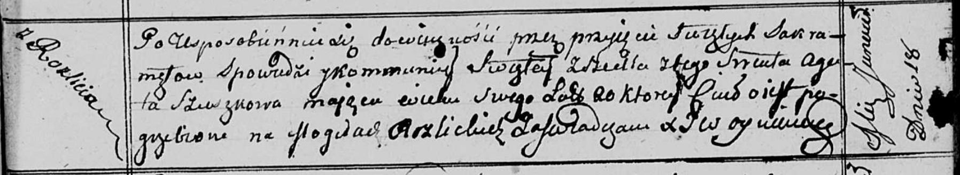

Осовская униатская церковь. 18 января 1813 года. Метрическая запись об отпевании.

Szuszkowa Agata – умершая, 20 лет, с деревни Разлитье, похоронена на кладбище деревни Разлитье.

Woyniewicz Tomasz – ксёндз.